ИЗБИРАТЕЛЬНЫЙ ОКРУГ № 4
УЛИЦЫ: Ленина (2, 4, 6, 8, 10, 12, 14, 16, 18), Путейская,
Октябрьская, пер. Спортивный

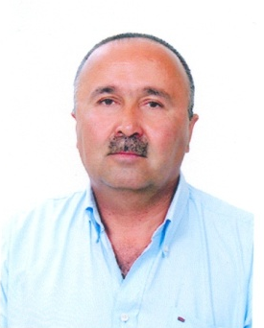
ТУРАКУЛОВ УКТАМЖОН АХРОЛОВИЧ
Родился 2 января 1967 года в селе Исфана Ляйлякского района Кыргыстан в семье рабочих.
В 1984 году окончил среднюю школу. Был призван в армию. В 1986 году поступил в Ташкентский автомобильно – дорожный институт и окончил его в 1992 году. С 1991 года работал в г. Ташкенте в ДРСУ начальником участка. 1995 году приехал в город Урай ХМАО – Югры. Работал в Урайдорстрой начальником строительного участка. С 2004 года проживает в пгт. Мортка Кондинского района ХМАО-Югры.
С 2009 года работает в Потребительском сельскохозяйственном кооперативе «СтройАгроСервис» в должности председателя.
Выдвинут избирательным объединением Местное отделение Всероссийской политической партии "ЕДИНАЯ РОССИЯ" Кондинского района.

